Ofício Vereador Nº 2334/2023

São Roque, 1 de novembro de 2023.

Prezado(a) Senhor(a),

Com a chegada das festas de final de ano, o espírito de fraternidade floresce em nossa sociedade; a união das pessoas para o início de um novo ciclo; e a celebração de todas histórias e aprendizados vividos em 2023.
Todavia, embora a chegada de 2024 seja para todos, as condições sociais de cada um segregam nosso coletivo e, especialmente, limitam a tão esperada chegada do Papai Noel para as crianças.
Visando combater esse anticlímax que tantas famílias tristemente passam nessa data, este Vereador desenvolve o Natal das Crianças no Distrito de São João Novo, evento beneficente que atende a dezenas de famílias carentes anualmente no dia 25/12.
Contudo, para o desenvolvimento do evento, é fundamental a participação de parceiros, entidades cujo espírito de generosidade salta-se e faz o Natal acontecer para essas famílias.
Assim, cordialmente, este Vereador, convida a Romanato Alimentos para participação dessa linda festa por meio de doações para o Natal das Crianças.
Para contribuir, basta entrar em contato com este Vereador por um dos seguintes contatos:

- e-mail: v.thiagonunes@camarasaoroque.sp.gov.br
- celular/WhatsApp: (11) 97323-0233

Finalizo o presente apresentando imagens anexas dos anos anteriores do evento e evocando que o Natal é a maior festa da comunhão, ou seja, quanto mais felizes o Natal das famílias, mais feliz será o nosso. Portanto, contribuir com essa festa, é a oportunidade de fazer nosso Natal muito mais alegre.

Atenciosamente,

Thiago Vieira Nunes
(Thiago Nunes)
Vereador

Ao
Ilustríssimo Senhor
Gerente da romanato alimentos
Rua São Bernardo Do Campo, 500 Jardins Paulista, Várzea Paulista/SP – Brasil Cep: 13222-025
sac@romanato.com.br









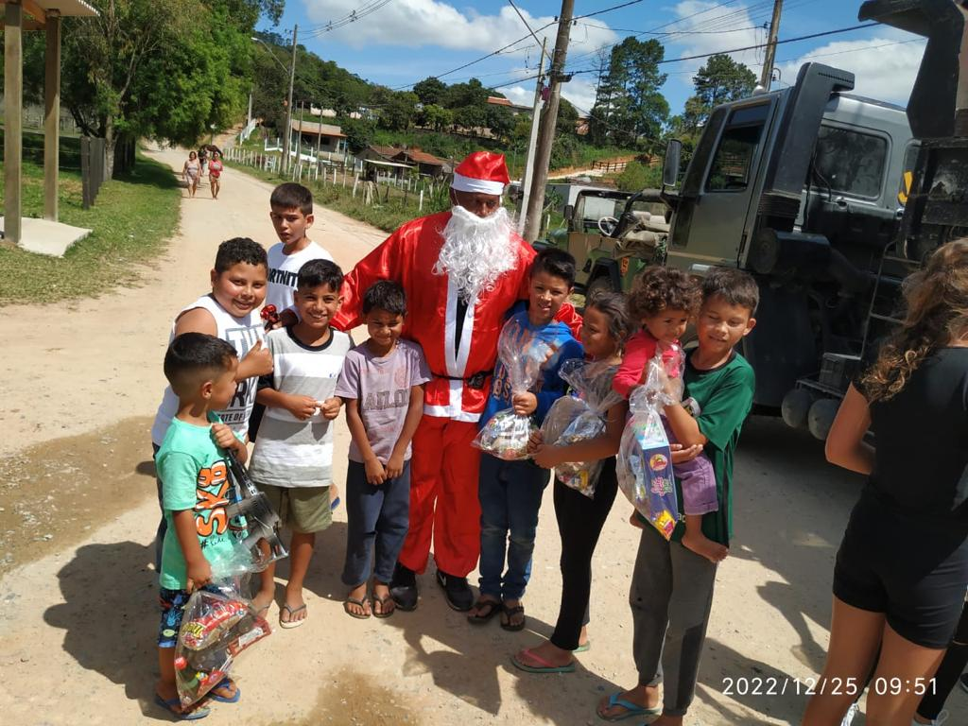

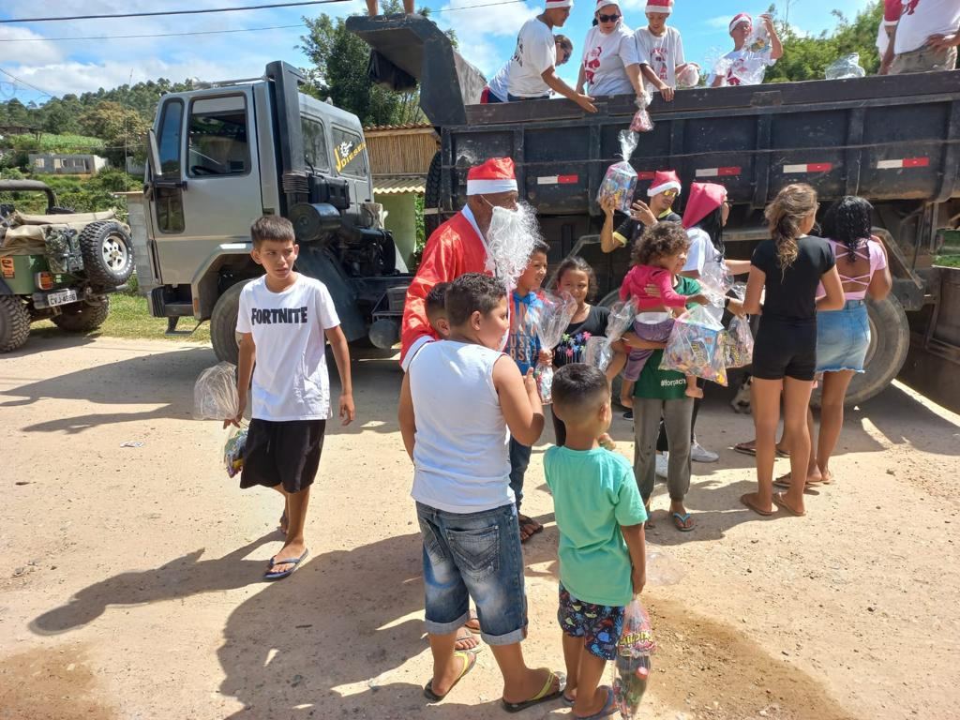






MD. XXXXXXX da Prefeitura Municipal da Estância Turística de
São Roque – SP

